Горно-металлургический профсоюз России
Свердловская областная организация

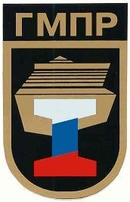

МАТЕРИАЛЫ
XVI президиума
(дистанционного)

СВЕРДЛОВСКОГО
ОБЛАСТНОГО КОМИТЕТА
ГОРНО-МЕТАЛЛУРГИЧЕСКОГО
ПРОФСОЮЗА РОССИИ

20 июня 2014 г.

ПОВЕСТКА ДНЯ и РЕГЛАМЕНТ РАБОТЫ

заседания президиума Свердловского обкома ГМПР

(дистанционного)

20 июня 2014г.

п/п | Вопрос
 | Об утверждении положений о проведении конкурсов, посвященных «Году молодежи» в Свердловской областной организации ГМПР «Рисуют дети профсоюз» и «Молодое лицо профсоюза».
 | Разное.

Горно-металлургический профсоюз России
Свердловская областная организация ГМПР
ОБЛАСТНОЙ КОМИТЕТ
ПРЕЗИДИУМ

П О С Т А Н О В Л Е Н И Е
20 июня 2014 года № 16

Об утверждении положений о проведении
конкурсов, посвященных «Году молодежи»
в Свердловской областной организации ГМПР
«Рисуют дети профсоюз» и «Молодое лицо профсоюза»

В целях пропаганды профсоюзного движения на предприятиях горно-металлургического комплекса Свердловской области, популяризации «Года молодежи» в Свердловской областной организации ГМПР, повышения престижа профсоюза, рабочих профессий, раскрытия творческих способностей работников и членов их семей

Президиум обкома профсоюза ПОСТАНОВЛЯЕТ:

1. Утвердить положения о проведении конкурсов, посвященных «Году молодежи» в Свердловской областной организации ГМПР «Рисуют дети профсоюз» и «Молодое лицо профсоюза» (прилагаются).
2. Первичным профсоюзным организациям принять активное участие в конкурсах, посвященных «Году молодежи».
3. Поручить организацию, проведение и подведение итогов смотра-конкурса Координационному совету по работе с молодежью Свердловского областного комитета ГМПР.
4. Контроль за выполнением данного постановления возложить на Алексеева Н.Б., зам. председателя обкома профсоюза.

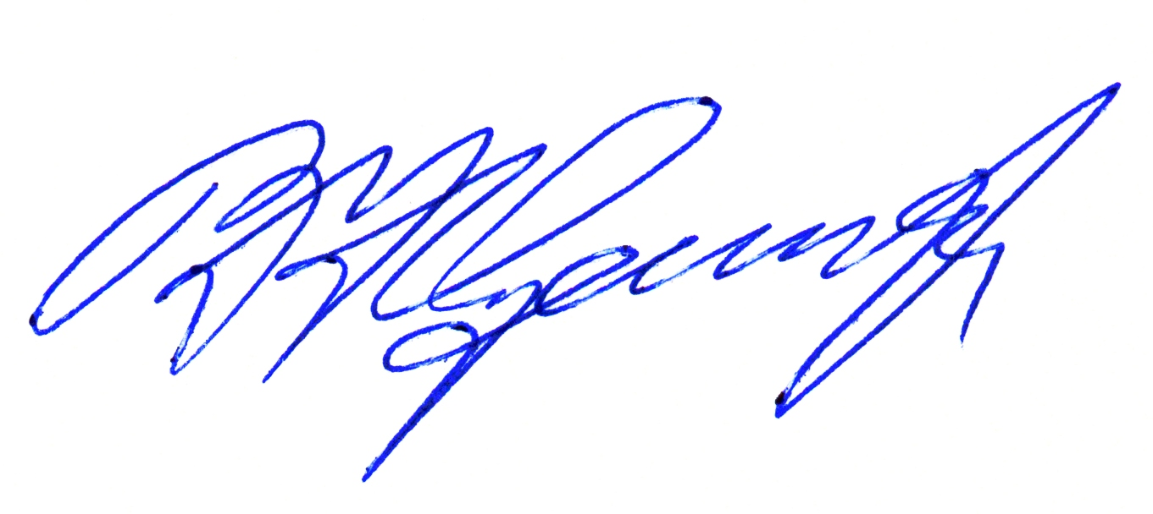

Председатель обкома профсоюза В.Н. Кусков

Приложение №1

ПОЛОЖЕНИЕ
о конкурсе детского рисунка «Рисуют дети профсоюз»,
посвященного «Году молодежи» в Свердловской областной организации
Горно-металлургического профсоюза России

I. Цели и задачи конкурса
1.1.Пропаганда профсоюзного движения.
1.2.Приобщение детей к истории российского профсоюзного движения.
1.3.Развитие детского художественного творчества, выявление и поддержка одаренных детей - лучших юных художников, детей трудящихся предприятий горно-металлургического комплекса Свердловской области.

II. Участники конкурса
  - В конкурсе принимают участие дети в возрасте от 5 до 16 лет, родители, братья, сестры и (или) бабушки и дедушки которых работают на предприятиях ГМК Свердловской области и являются членами ГМПР.
  - Возрастные категории:
I категория: 5-7 лет;
II категория: 8-11 лет;
III категория: 12-16 лет

III. Порядок проведения Конкурса
3.1. Конкурс проводится с 1 июля до 1 декабря 2014 г.
3.2. На конкурс представляются детские рисунки и плакаты с использованием живописных или графических материалов (использование компьютерных программ исключается) в любой технике на листе ватмана формата А-3, А-4.
3.3. На обратной стороне листа обязательно размещается информация об авторе рисунка, возраст, город, название предприятия, на котором работают родители, братья, сестры и (или) дедушки и бабушки. Заявка на участие в конкурсе составляется в произвольной форме и подписывается председателем профсоюзного комитета первичной профсоюзной организации.
3.4. Работы, принимавшие участие в конкурсах ранее, к участию в данном конкурсе не допускаются.
3.5. Работы направляются по адресу: 620075, г. Екатеринбург, ул. Пушкина, 10, к. 207. Контактный телефон: (343) 371-36-00. Пресс-центр.
3.6. Критерии оценки детских рисунков:
-оригинальность замысла;
-техника исполнения;
-композиция;
-цветовое решение;
-индивидуально-выразительное решение;
-соответствие тематике
-обязательное наличие на рисунке символики ГМПР.

IV. Подведение итогов и награждение
4.1. Итоги конкурса подводятся на заседании оргкомитета и утверждаются президиумом обкома профсоюза.
4.2. В каждой возрастной категории определяются по 3 классных места. Победители награждаются ценными призами. Все участники конкурса награждаются Благодарственными письмами Свердловского обкома ГМПР.
4.3. По усмотрению оргкомитета может быть предложено присуждение гран-при конкурса.
4.4. Награждение победителей конкурса состоится в завершение Года молодежи Свердловской областной организации ГМПР.
4.5. Работы победителей будут размещены на выставке во II Доме Союзов, на сайте www.gmpr.ur.ru, в газете «Уральский металлург» и журнале «Авангард».

Приложение №2

ПОЛОЖЕНИЕ
о конкурсе фотографий «Молодое лицо профсоюза»,
посвященном «Году молодежи» Свердловской областной организации
Горно-металлургического профсоюза России

1. Общие положения
1.1. Конкурс проводится в целях повышения престижа профсоюза, рабочих профессий, раскрытия творческих способностей работников, а также привлечения внимания общественности и властных структур к различным аспектам социально-трудовых отношений (организация и условия труда, культура производства, активная жизненная позиция Человека труда, участие в массовых профсоюзных мероприятиях).
1.2. Основными задачами Конкурса являются:
-пропаганда профсоюзного движения, роль и вклад Человека труда в развитие различных отраслей промышленности и непроизводственной сферы;
-пропаганда горно-металлургической отрасли, как одной из ведущих в российской экономике;
-пропаганда Горно-металлургического профсоюза России, как защитника социально-трудовых прав Человека труда;
-раскрытие мировоззрения, духовного мира человека – нашего современника;
-пропаганда «Года молодежи» в Свердловской областной организации ГМПР.
1.3 Конкурс ориентирован на выявление лучших работ членов фотокружков, фотоклубов, фотографов-любителей, способных творчески отобразить Человека труда - горняков и металлургов, членов профсоюза.

2. Условия, порядок проведения и подведения итогов конкурса
2.1.Конкурс проводится с 1 июля по 1 декабря 2014 г.
2.2.Конкурс проводится в одной номинации: «Молодое лицо профсоюза».
2.3. Участником конкурса может стать любой работник предприятий горно-металлургического комплекса Свердловской области, член Горно-металлургического профсоюза России.
2.3.Требования к работам:
-цветные и черно-белые фотографии;
-к фотоработам необходимо приложить сопроводительный лист: название работы, ФИО автора, должность, предприятие, адрес, номер контактного телефона;
-формат фотографий в отпечатанном виде размером 20х30 см;
-коллажи с использованием графических электронных редакторов на конкурс не принимаются;
-напечатанные фотографии обязательно должны дублироваться на электронном носителе.
2.4. Фотоработы оцениваются по следующим критериям:
-соответствие тематике фотоконкурса;
-композиционное решение;
-выразительность;
-оригинальность.
2.5.Работы направляются:
- по адресу: 620075, Екатеринбург, ул. Пушкина, 10, каб. 207, Пресс-центр;
- в электронном виде на CD или DVD диске
- на E-mail: gudkov@gmpr.ur.ru в формате jpg или tiff- разрешение - 300 dpi.
2.6. Итоги Конкурса подводятся на заседании оргкомитета и утверждаются президиумом обкома профсоюза.
2.7. После подведения итогов конкурса фотоматериалы остаются в областном комитете ГМПР для дальнейшего использования в информационных целях.
3. Поощрение победителей конкурса
3.1.Победители конкурса награждаются почётными дипломами Свердловского обкома ГМПР и ценными призами:
за I место – диплом I степени;
за II место – диплом II степени;
за III место – диплом III степени;
3.2. Награждение победителей смотра-конкурса производится в первом квартале 2015 года.
3.3. Лучшие фотографии, представленные на Конкурс, будут опубликованы на страницах газеты «Уральский металлург» и сайте обкома профсоюза.

